**Trabajo práctico: Gestión de Estacionamiento**

**Justificación**

Uno de los grandes problemas en la vida cotidiana es el aprovechamiento del tiempo para poder realizar actividades y lograr que el día sea lo más productivo posible, se busca una mayor comodidad y seguridad para mantenerse concentrado en el trabajo, en los estudioso simplemente poder satisfacer alguna necesidad básica o de ocio.

En específico nos referimos al aprovechamiento del tiempo invertido en todo lo referente al tráfico vehicular. A medida que pasan los años y la población aumenta en número y densidad demográfica también lo hace el parque automotor. El tiempo que lleva transitar por las calles en horas pico es cada vez mayor y encontrar de forma rápida y simple lugares donde aparcar de forma segura se convierte en una tarea complicada a menudo.

Considerando la existencia de un estacionamiento preparado para un gran volumen de vehículos los problemas serían: la localización de los mismos entre tantas plantas y sectores en los que se organiza el estacionamiento, calcular de forma automática el monto que deben pagar los usuarios por haber utilizado los servicios en función al tiempo que permanecieron dentro de las instalaciones, entre otros. También sería de utilidad que los administradores del establecimiento puedan acceder a información en tiempo real acerca de la ubicación de los distintos vehículos dentro del recinto y tener la capacidad de realizar consultas a la base de datos para poder hacer diversos análisis y tomar decisiones en base a ello.

Este proyecto busca solucionar todos esos problemas mediante la comunicación entre sensores que serán instalados en el estacionamiento y una base de datos relacional donde los usuarios quedan registrados junto con la posición de su vehículo y la hora exacta de entrada para un parquímetro digital, facilitando esta información en cualquier momento a todos los usuarios mediante terminales distribuidos por el estacionamiento. Así también gracias a la interfaz gráfica del sistema informático los administradores de la base de datos podrán generar estadísticas del flujo de los usuarios y obtener datos en tiempo real para poder analizar el comportamiento de los usuarios ante diversas situaciones que surjan y en función del tiempo. Toda la información queda guardada para cuando se necesite acceder a ella.

De esta forma la implementación de este sistema permitirá mayor comodidad y menor pérdida de tiempo a los usuarios teniendo siempre la información disponible y los administradores podrán tener acceso de forma simple e intuitiva a los datos generados en el estacionamiento.

**Objetivos**

**Objetivos Académicos:**

* Realizar un modelado de la base de datos que será implementada.
* Aprender a utilizar la plataforma GitHub para planificación de proyectos en conjunto con otros desarrolladores de software.
* Comunicar la base de datos con un sistema electrónico que incluye tecnología RFID.
* Simular el uso del sistema para poblar la base de datos y analizar su funcionamiento.

**Objetivos del Proyecto:**

* Diseñar e implementar un sistema informático en un estacionamiento utilizando tecnología RFID.
* Registrar la entrada y salida de los vehículos que ingresen al estacionamiento.
* Almacenar la posición del vehículo para cada usuario.
* Monitorear el tiempo de estadía de cada vehículo con el fin de obtener datos estadísticos y/o realizar un cobro.
* Realizar un seguimiento de los usuarios del estacionamiento.
* Generar un reporte del uso del estacionamiento cuando los administradores del estacionamiento así lo requieran.

**Estado del Arte**

Internet of things y Smart Parking

La definición de IoT podría ser la agrupación e interconexión de dispositivos y objetos a través de una red (bien sea privada o Internet, la red de redes), dónde todos ellos podrían ser visibles e interaccionar. Respecto al tipo de objetos o dispositivos podrían ser cualquiera, desde sensores y dispositivos mecánicos hasta objetos cotidianos como pueden ser el frigorífico, el calzado o la ropa. Cualquier cosa que se pueda imaginar podría ser conectada a internet e interaccionar sin necesidad de la intervención humana, el objetivo por tanto es una interacción de máquina a máquina.

El estacionamiento inteligente (Smart Parking) integra tecnologías tales como sensores de detección, parquímetros inteligentes, pagos inteligentes por estacionamiento, cámaras con un vehículo automatizado, reconocimiento de matrículas, aplicaciones de navegación para guía de estacionamiento y señalización digital. Además de proporcionar una solución de extremo a extremo a los usuarios, un sistema completo de estacionamiento inteligente permite a los operadores de estacionamiento monitorear las tasas de ocupación en tiempo real, de manera remota y automática.

Más importante aún, el valor real de incorporar el factor tecnológico en el sistema de estacionamiento radica en los datos de estacionamiento generados. Y cuando estos datos se combinan con datos de empresas de distribución, agencias y proveedores, los procesos y sistemas pueden llevar a una verdadera innovación en ciudades inteligentes.

Esos sensores se colocan en las calles y toman los datos sobre ocupación/no ocupación de los espacios destinados al estacionamiento y se combinan con el análisis de imagen y video que, a su vez, alimenta la provisión de información en tiempo real sobre la posibilidad de dejar o no el auto en determinado lugar.

##### En definitiva, las soluciones de Smart parking permiten obtener información sobre

##### - Ocupación

##### - Duración de la estadía

- Tendencias de estadías prolongadas

Aplicaciones mundiales de Smart Parking

Este tipo de tecnología de aparcamiento inteligente con IoT funciona a través de unos sensores que son los que recaban determinada información sobre el estado del tráfico, las carreteras, los sitios disponibles o la movilidad en un momento determinado.

Dentro de las innovaciones que incorporan se incluyen además los sistemas de iluminación variable por presencia de vehículos y usuarios. Además es una iluminación eficiente de clase LED y de tipo sostenible.

Otras son por ejemplo los sistemas de interfono para comunicarse dentro del entorno local así como de manera remota. Los sistemas de control de pago y acceso estarían integrados en este sistema igualmente del mismo modo que los sistemas de alarmayprotección contra incendios.

Una de las últimas innovaciones cada vez más extendidas en estos aparcamientos son la inclusión de puntos de recarga de vehículos eléctricos, un sector en auge y que claramente son el futuro de los nuevos sistemas de transporte.

También los sistemas de guiado automático mediante luces de color que indican al usuario dónde se encuentra una plaza libre.

Finalmente otra solución para agilizar la búsqueda de aparcamiento, es la proporcionada por múltiples empresas dedicadas a la instalación de aparcamientos robotizados. Se tratan de sistemas en los cuales el usuario posiciona su vehículo en una zona de recepción y el sistema se encarga de ubicar automáticamente el vehículo en una posición disponible.

//Agregar mas estados de arte y que sean mas específicos y técnicos, RFID, añadir por lo menos dos casos específicos//

### **El Estacionamiento Inteligente «Smart Parking Town» primero en su clase en el Reino Unido**

La ciudad de Harrogate en Yorkshire, Reino Unido, ha introducido una solución de estacionamiento inteligente integrada en todo el centro de la ciudad. Está previsto que se convierta en la ciudad de estacionamiento inteligente única en su clase, no solo en Yorkshire sino en todo el Reino Unido.

La empresa AppyParking, la gestión del lado del personal y la tecnología de estacionamiento inteligente proporcionaron la solución integrada. Instaló más de 2000 sensores Bluetooth montados en la superficie en más de 900 estacionamientos públicos en el centro de la ciudad.

La firma instaló la aplicación innovadora con capacidades técnicas integradas que incluyen sensores de estacionamiento inteligentes, sistema de pago habilitado por sensores y barreras de reconocimiento automático de matrículas (ANPR) que brindan una experiencia sin problemas a miles de usuarios. La aplicación está activada tanto para el estacionamiento fuera de la calle como para el estacionamiento en la calle, a la vez que es una herramienta de utilización del lado del bordillo para las autoridades locales.

Además, AppyParking integró el estacionamiento con un clic (en la aplicación) en colaboración con la compañía de tecnología de pagos Visa. Con la ayuda de los sensores, el servicio permite a los usuarios de la aplicación iniciar un pago para estacionar automáticamente hasta que se vayan. A los usuarios se les cobrará una tarifa por minuto que les permitirá pagar solo por el tiempo que el vehículo está estacionado.

También ayudará a los usuarios a encontrar los lugares de estacionamiento más cercanos, reduciendo así el tiempo y el combustible desperdiciado en la búsqueda de estacionamiento.

Lo más importante es que el consejo de Harrogate tendrá acceso a un panel de análisis que muestra los datos de utilización del estacionamiento.

Con la capacidad de ver los mapas de calor de los estacionamientos y los flujos de demanda, el gobierno local podrá obtener una mejor idea de cómo se utilizan sus activos de estacionamiento.

El objetivo principal de proporcionar este sistema integrado es brindar una mejor comprensión de la infraestructura de estacionamiento, informar la planificación del tráfico, ayudar a estimular las calles principales y preparar las ciudades para un futuro de vehículos automatizados y conectados.

### **Caso de Estudio – New Plymouth**

New Plymouth, una ciudad en la costa oeste de la Isla Norte de Nueva Zelanda, es el principal centro para la extracción de energía y agricultura.

Como parte de su compromiso de desarrollar una estrategia de estacionamiento que podría garantizar un acceso justo a la ocupación del espacio, el Consejo buscó transformar la efectividad del estacionamiento en la calle y también hacer mejoras importantes en sus instalaciones de estacionamiento en la calle.

Por lo tanto, Smart Parking, la empresa líder en tecnología de estacionamiento, proporcionó la solución a este desafío. La compañía instaló 1,500 sensores de detección de vehículos en tierra en una carretera de 15 kilómetros en el centro de la ciudad.

Cada sensor se conecta en tiempo real a las máquinas de estacionamiento en la vía de varias bahías de la ciudad. Los sensores siguen la pista cuando un lugar de estacionamiento específico está ocupado o vacío.

Cuando un lugar de estacionamiento está ocupado, el pago realizado por el conductor junto con el estado de ocupación se comunica en tiempo real al software Smart Parking llamado SmartRep.

Esto se traduce a la base de datos del proveedor del medidor. Avanzando más, el sistema de mano del director de cumplimiento recibe las actualizaciones que ayudan a emitir sanciones en caso de que se produzca una infracción.

En el caso de estacionamiento fuera de la calle en una importante tienda minorista, The Warehouse, la compañía colocó una señalización convincente.

Esto ayuda a retransmitir información de los sensores y SmartRep a las señales de mensaje variables. Con pantallas grandes, claras y digitales, los clientes ahora pueden ver cuántos espacios de estacionamiento hay disponibles en el estacionamiento. Además, también ayuda a las personas a navegar hacia la ubicación.

La nueva estrategia de estacionamiento implementada por la compañía Smart Parking ha transformado la capacidad de New Plymouth para abordar los atascos en la calle.

Los guardias ahora pueden atacar a los vehículos infractores directamente en lugar de examinar todos los vencimientos de los vehículos al azar. Además, la integración de SmartRep ha mejorado significativamente la precisión de la información sobre la ocupación del espacio.

Con esto, New Plymouth puede lograr un equilibrio entre los ingresos por multas y los costos de personal al mismo tiempo que genera una rotación justa de la ocupación del espacio. Simultáneamente, la nueva experiencia de estacionamiento en The Warehouse ha reducido cada vez más la congestión y las emisiones.

**Calendario de Actividades**

| **Actividad (Mes/semana)** | Marzo | Abril | | | | Mayo | | | | Junio | | | |
| --- | --- | --- | --- | --- | --- | --- | --- | --- | --- | --- | --- | --- | --- |
| IV | I | II | III | IV | I | II | III | IV | I | II | III | IV |
| Justificación |  |  |  |  |  |  |  |  |  |  |  |  |  |
| Objetivos |  |  |  |  |  |  |  |  |  |  |  |  |  |
| Estado de Arte |  |  |  |  |  |  |  |  |  |  |  |  |  |
| Calendario de Actividades |  |  |  |  |  |  |  |  |  |  |  |  |  |
| Flujograma del proyecto |  |  |  |  |  |  |  |  |  |  |  |  |  |
| Diagrama de base de datos |  |  |  |  |  |  |  |  |  |  |  |  |  |
| Git del proyecto |  |  |  |  |  |  |  |  |  |  |  |  |  |
| Script de sensores |  |  |  |  |  |  |  |  |  |  |  |  |  |
| Descripción de Componentes |  |  |  |  |  |  |  |  |  |  |  |  |  |
| Diagrama Eléctrico |  |  |  |  |  |  |  |  |  |  |  |  |  |
| Lectura de sensores |  |  |  |  |  |  |  |  |  |  |  |  |  |
| Inserción en base de datos |  |  |  |  |  |  |  |  |  |  |  |  |  |
| Interfaz |  |  |  |  |  |  |  |  |  |  |  |  |  |
| Presupuesto |  |  |  |  |  |  |  |  |  |  |  |  |  |
| Cambios y/o Ajustes |  |  |  |  |  |  |  |  |  |  |  |  |  |
| Manual de usuario |  |  |  |  |  |  |  |  |  |  |  |  |  |
| Bibliografía |  |  |  |  |  |  |  |  |  |  |  |  |  |
| Interfaz Gráfica |  |  |  |  |  |  |  |  |  |  |  |  |  |
| **Diseño de la BD del estacionamiento** |  |  |  |  |  |  |  |  |  |  |  |  |  |
| **Periodo de pruebas de la BD y correcciones** |  |  |  |  |  |  |  |  |  |  |  |  |  |
| **Diseño del sistema electrónico con sensores y RFID** |  |  |  |  |  |  |  |  |  |  |  |  |  |
| **Periodo de pruebas del sistema electrónico y correcciones** |  |  |  |  |  |  |  |  |  |  |  |  |  |
| **Comunicación entre la BD y el sistema electrónico** |  |  |  |  |  |  |  |  |  |  |  |  |  |
| **Control y monitoreo de todo el proyecto a través de la interfaz visual** |  |  |  |  |  |  |  |  |  |  |  |  |  |

**Flujograma**

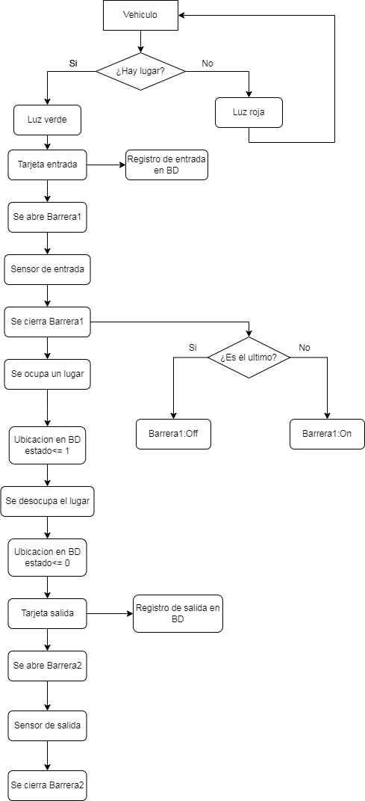

# **Diagrama de Base de Datos**

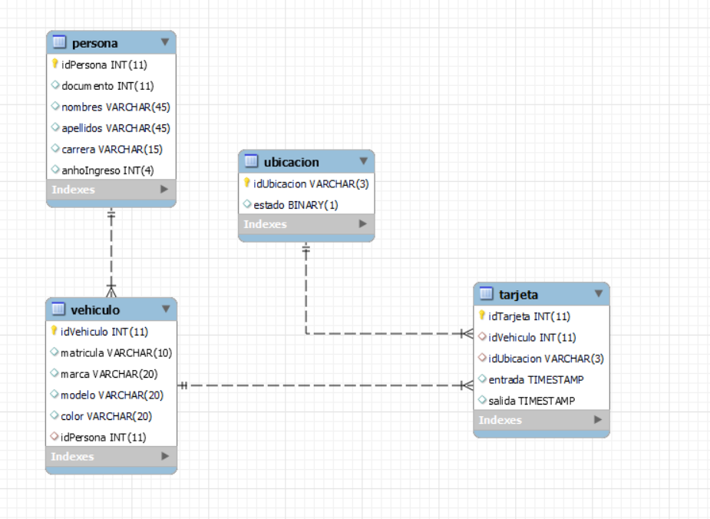

**Git del proyecto**

<https://github.com/LucioDavid95/LucioDavid95>

**Script de Sensores**

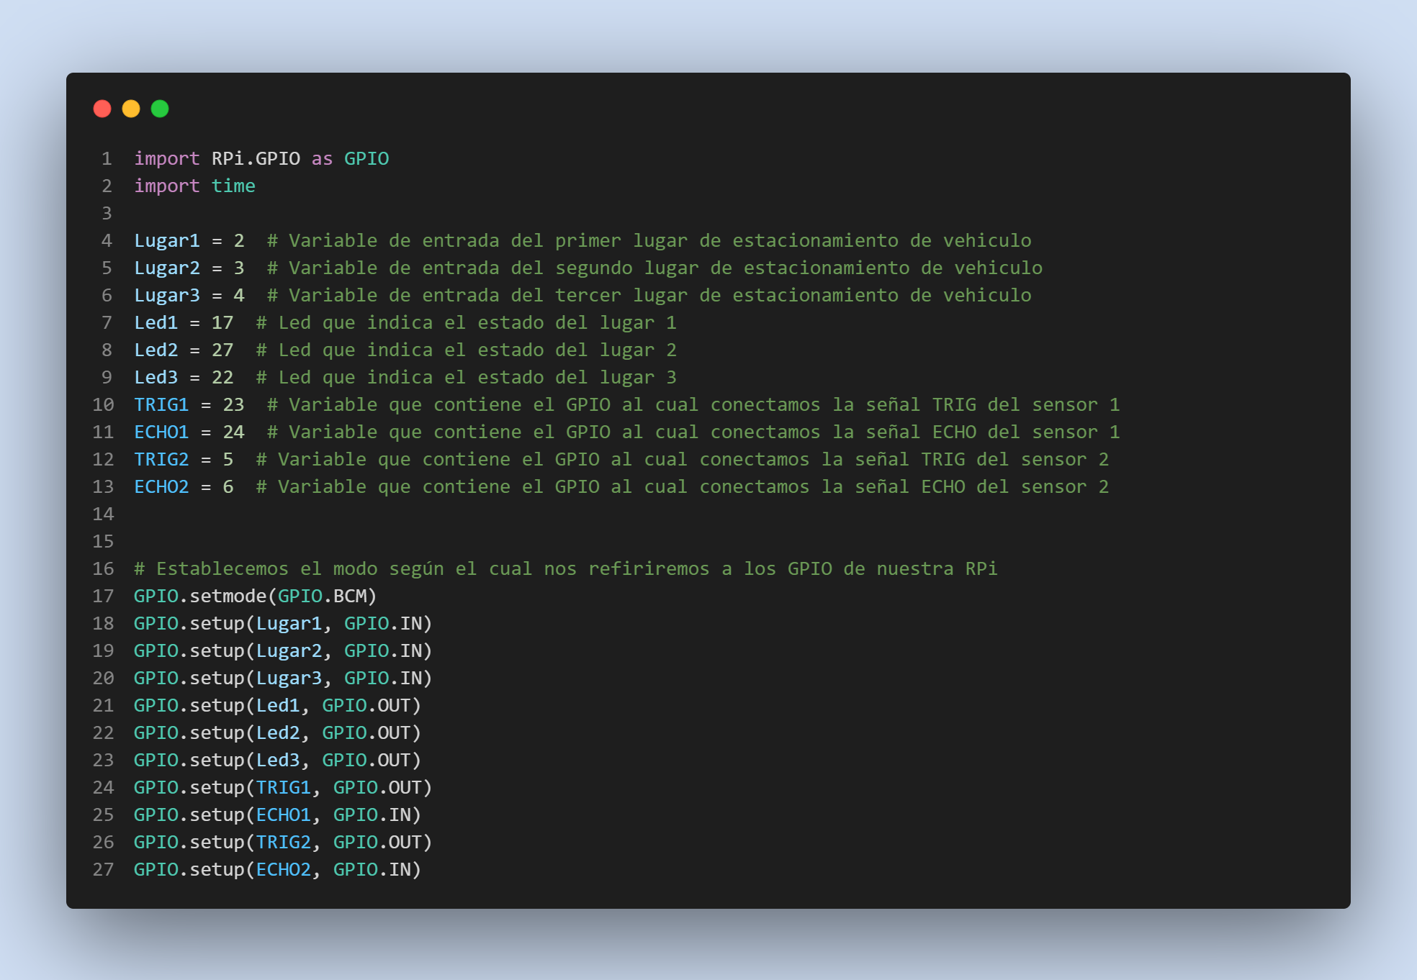

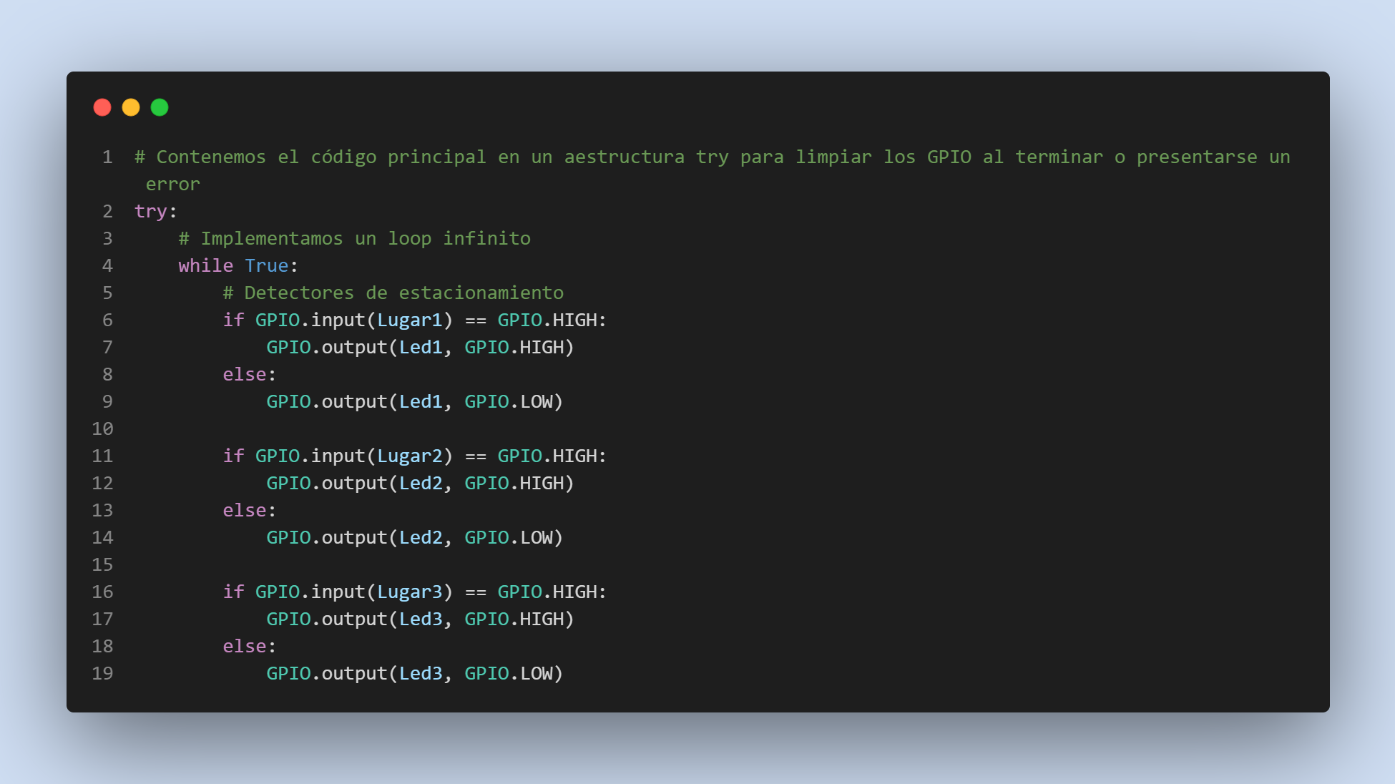

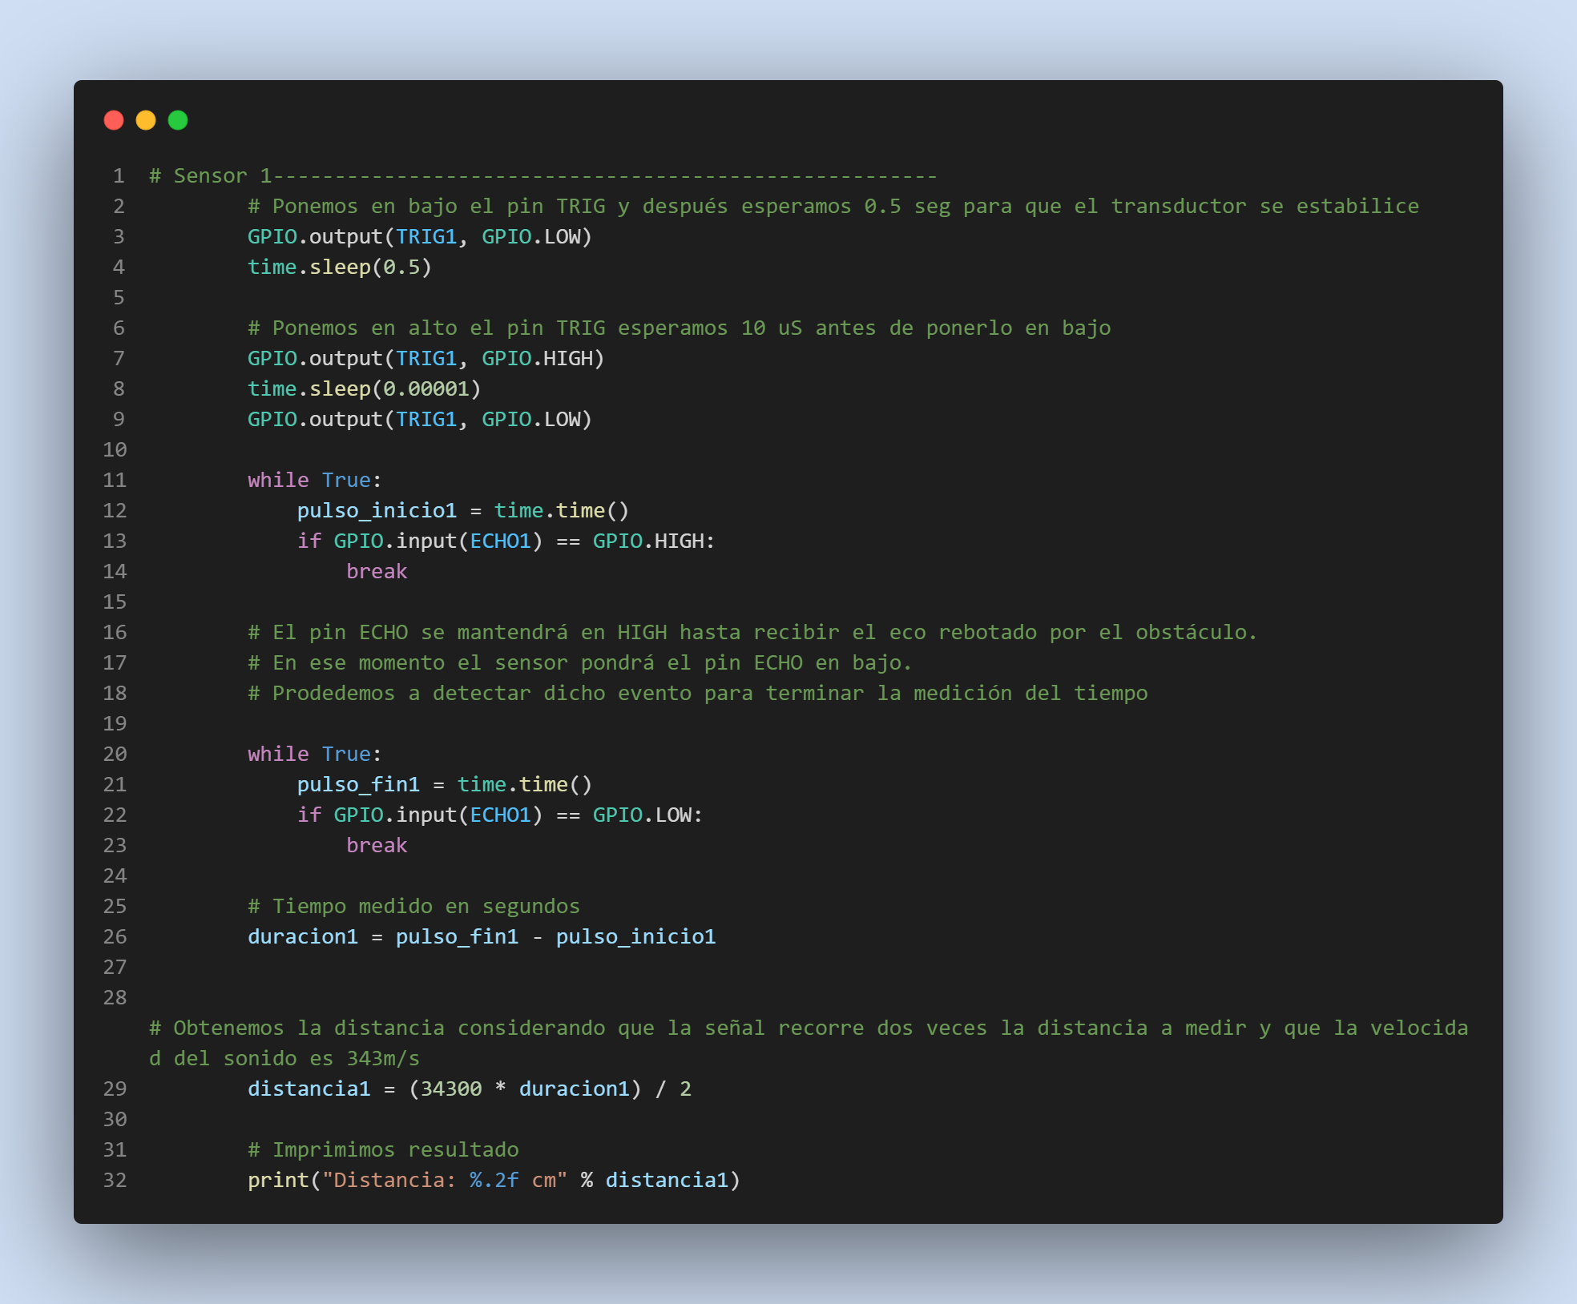

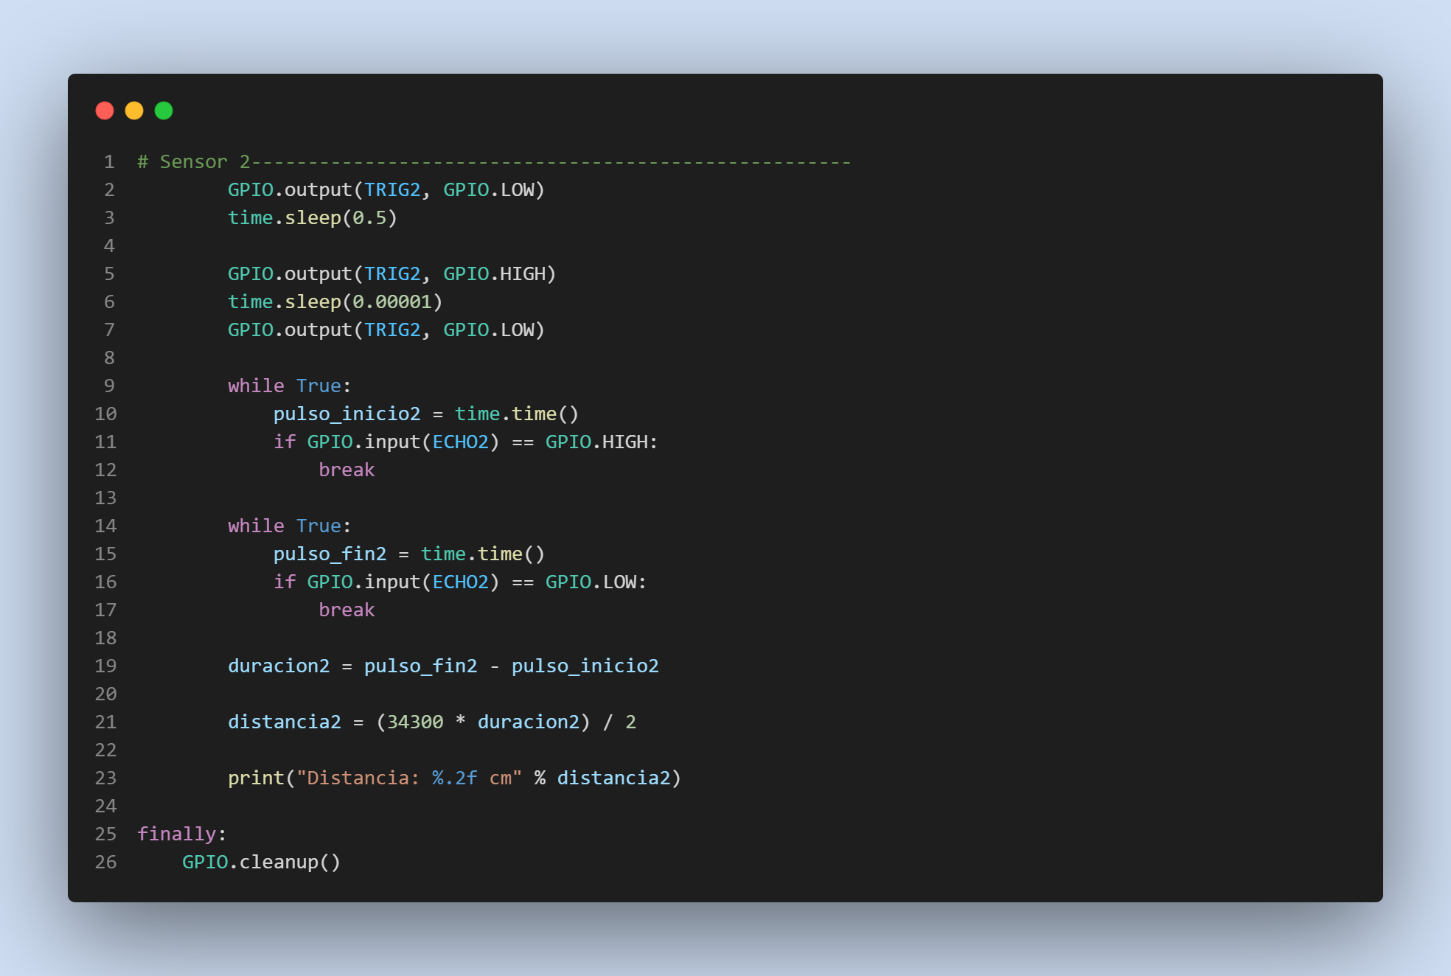

**Descripción de Componentes**

* Raspberry Pi
* Sensores ultrasónicos

**Diagrama Eléctrico**

**Lectura de Sensores**

**Inserción en Base de Datos**

**Interfaz**

**Presupuesto**

**Manual de Usuario**

**Interfaz Gráfica**

# **Bibliografía**

Cubides Banegas, J., & Martínez Perdomo, T. (2014). *SISTEMA DE INFORMACIÓN PARA PARQUEADERO PÚBLICO LA TRASTIENDA DE LA 19*. <https://repository.uniminuto.edu/bitstream/10656/4765/1/T.TI%20MARTINEZ%20PERDOMO%20TATIANA%202014.pdf>

Smart Card Alliance. (2006, enero). *Tarjetas Inteligentes y Estacionamientos*. <https://sistemamid.com/panel/uploads/biblioteca/2013-10-06_09-37-3192164.pdf>

Valeo, J. P., Gregoracci, S., Seijas, L. M., & Etcheverry, J. A. (2020). Sistema Automatizado de Estacionamiento para Patentes Argentinas. *Elektron*, *4*(2), 107–113. <https://doi.org/10.37537/rev.elektron.4.2.112.2020>

León Olivares, E. (2011). Estacionamiento Automatizado con Tecnología RFID. *Conciencia Tecnológica*, *42*(1), 71–73. <https://dialnet.unirioja.es/descarga/articulo/3832418.pdf>

<https://www.infoteknico.com/estacionamiento-inteligente/>